2014级新生体育选课步骤：

1.登录http://jwc.mmvtc.cn
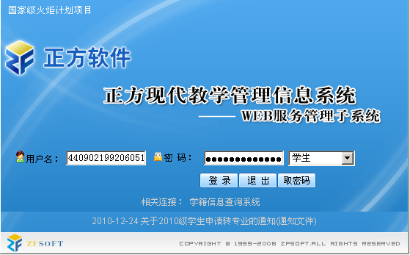
“用户名”与“密码”均录入学生个人身份证号，选择“学生”身份“登录”系统，登录不成功的同学，请及时与班主任助理联系。
图1
2.登录成功后进入页面弹出对话框，点击“确定”，认真查看注意事项，点击【确定】进入页面如图3所示
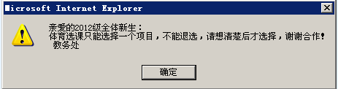
图2
3.进入系统点击导航栏【一般课网上选课】--点击左边导航栏【体育选课】--勾选体育选项—点击【提交】--查看【提交】按钮下的内容，如果出现选项如图所示，则表示成功选课。

体育选课选课成功的数据
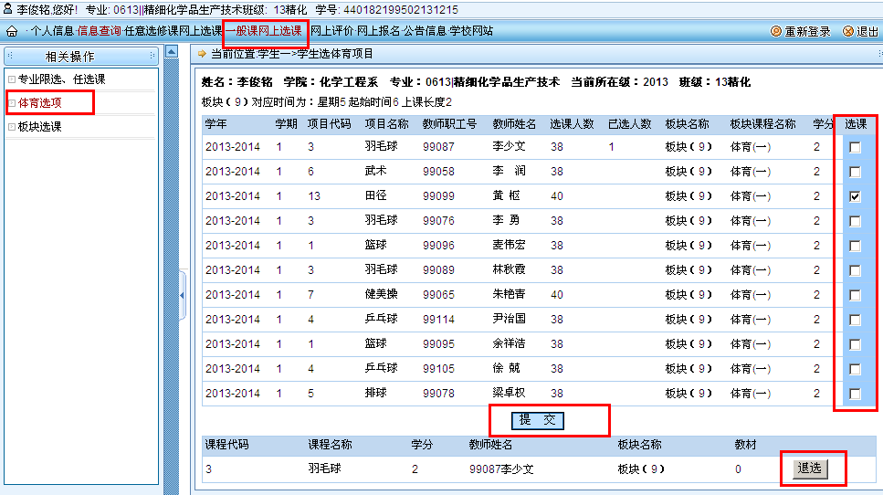
图3

